

Stockholm 2009-08-14

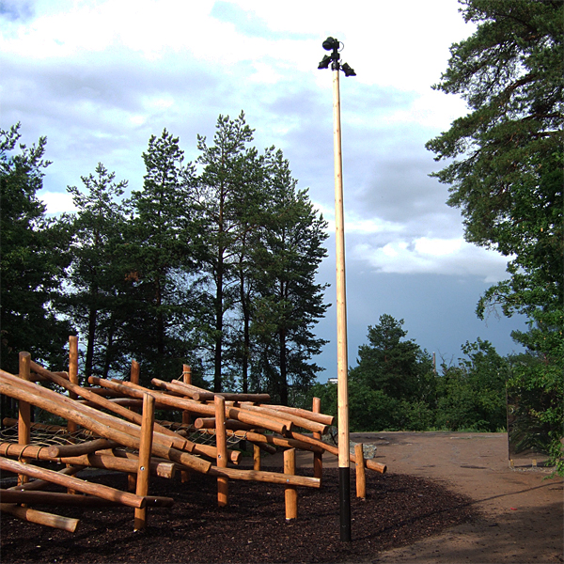

Lekplats Blockriket
Årstadal är ett av Stockholms utvecklingsområden och här händer mycket. I ett skogsparti finns en helt ny äventyrslekplats som heter Blockriket och som kontrasterar mot den högexploaterade bostadsbebyggelsen intill. Temat för lekplatsen är stock och sten, med syftet att förädla och förstärka miljöns egna kvaliteter och mystik i form av berghällar, skog och vidsträckt utsikt till ett leklandskap.
Armaturstolparna i parken kommer från Flux och är av trä, för att följa upp lekplatsens tema. Modellen heter Sumpsa och är en konisk solid 16-sidig furustolpe. Den matchas väl av de svartlackerade strålkastarna i toppen, FL230 heter modellen som är avsedd för metallhalogen.

Ansvarig landskapsarkitekt är Tema landskapsarkitekter och EnergoRetea har gjort ljusplaneringen.

Foto: Lena Jansson

Se www.flux.nu för ytterligare information om hållbar belysning!

För ytterligare pressinformation kontakta

Mia Bruér

Marknad/Information Flux AB
08-693 05 02
0733-101060
mia.bruer@flux.nu

